Основные сведения
Полное наименование ОУ в соответствии с Уставом и свидетельством о внесении записи в Единый государственный реестр юридических лиц:
Муниципальное дошкольное образовательное учреждение детский сад №4» Гармония» пгт. Забайкальск;
Сокращенное наименование: МДОУ д/с №4 «Гармония»;
Год основания: 2009 год (Постановление Главы муниципального района «Забайкальский район пгт. Забайкальск №511 от 15 мая 2009 года);
Учредитель: Администрация муниципального района «Забайкальский район»;
Детский сад расположен в типовом благоустроенном здании со всеми удобствами, есть благоприятные условия для работы.
Адрес: 674650, пгт. Забайкальск, ул. Северная 3.
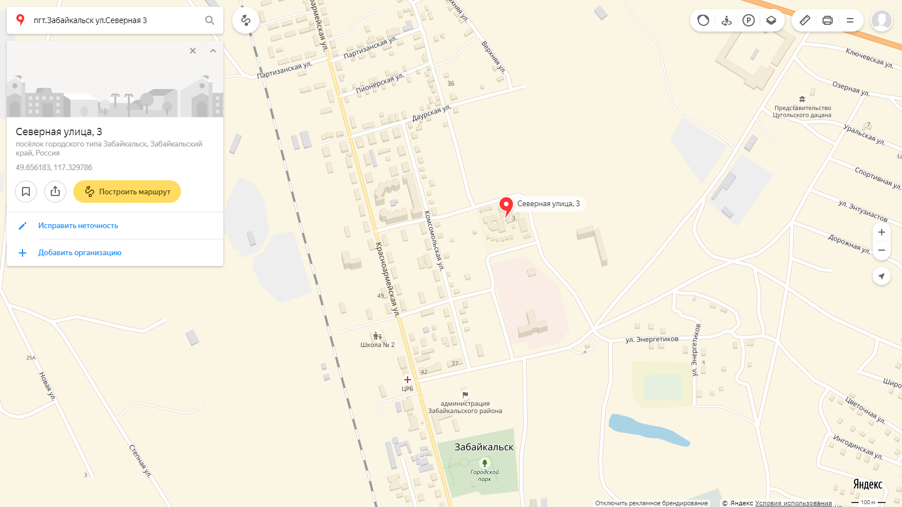
Телефон: (30251)3-23-50
Прием посетителей администрацией МДОУ № 4 осуществляется по графику.
E-mail: zabgarmonia@mail.ru
Сайт: http:// .zabdetsad4.
Режим работы: Пн - пт 7.30-19.30 Предпраздничные укороченный день на час

